DAFTAR PUSTAKA
Arikunto, Suharsimi. 2006. Prosedur Penelitian Suatu Pendekatan Praktik. Jakarta: Rineka Cipta.
Depdiknas. 2002. Kurikulum dan Hasil Pembelajaran (Kompotensi Dasar Pendidikan Anak Usia Dini). Jakarta: Pusat Kurikulum, Balitbang Depdiknas.
-------------. 2003. Standar Kompotensi Mata Pelajaran Pendidikan Anak Usia Dini Taman kanak-kanak dan Raudhatul Athfal). Jakarta: Pusat Kurikulum, Balitbang Depdiknas.
-------------. 2004. Apa, Mengapa dan Siapa yang Betanggungjawab terhadap Program Pendidikan Anak Usia Dini. Jakarta: Direktorat Jenderal Pendidikan Luar Sekolah dan Pemuda.
-------------. 2005. Peran Tenaga Pendidik dalam Penyelenggaraan program PAUD. Jakarta: Direktorat Jenderal Pendidikan Luar Sekolah dan Pemuda.
-------------. 2006. Pedoman Penerapan Pendekatan ”Beyond Centers and Circles Time (BCCT)” (Pendekatan Sentra dan Saat Lingkaran) dalam Pendidikan Anak Usia Dini. Jakarta: Dirjend Pendidikan Luar Sekolah Direktorat Pendidikan Anak Usia Dini.
Fuad, Ihsan. 2003. Dasar-dasar Kependidikan. Jakarta: Rineka Cipta.
Gerungan. 2004. Psikologi Sosial. Bandung: Rafika Aditama.
Gultom. 2001. Partisipasi Rakyat dalam Pembangunan. Salatiga: UKSW.
Hardjasoemantri. 1993. Aspek Hukum Partisipasi Masyarakat dalam Pengelolaan Lingkungan Hidup. Yogyakarta: Gajah Mada University Press.
Hasbullah. 2005. Dasar-Dasar Ilmu Pendidikan. Jakarta: Raja Grafindo Persada.
Hellod, S. 2009. Be a Perfect Parenting. Jakarta: Gramedia
Kartono, Kartini. 2003. Psikologi Anak (Psikologi Perkembangan). Bandung: CV. Mandar Maju.
Mansur. 2005. Pendidikan Anak Usia Dini Dalam Islam. Yogyakarta: Pustaka Pelajar.
Markum, E, M. 1991. Anak, Keluarga, Dan Masyarakat. Jakarta: Pustaka Sinar Harapan.
Mikkelsen, B. 2003. Metode Penelitian Partisipatoris dan Upaya-Upaya Pemberdayaan (Sebuah Buku Pegangan Bagi Para Praktisi Lapangan). Jakarta: Yayasan Obor Indonesia.
Moleong, Lexy, J. 2002. Metode Penelitian Kualitatif. Bandung : Remaja Rosdakarya.
Patton. 1987. Perspektif penelitian kualitatif. Yogyakarta: Universitas Gajah Mada.
Poerwadarminta, W.J.S. 2003. Kamus Umum Bahasa Indonesia. Jakarta: Balai Pustaka.
Purnawati. 2005. Partisipasi Dalam Pendidikan. http://purnawati.blogspot.com/partisipasi-dalam-pendidikan.html. Diakses tanggal 25 Februari 2015.
Purwanto, Ngalim. 2007. Psikologi Pendidikan. Bandung: Remaja Rosdakarya.
Santrock, John W. 2002. Perkembangan Anak Jilid 1. Jakarta: Erlangga.
Sardiman. 2011. Interaksi dan Motivasi Belajar Mengajar. Jakarta: PT. Raja Grafindo Persada.
Sastropoetro. 1986. Partisipasi, Komunikasi, Persuasi dan Disiplin dalam Pembangunan. Alumni. Bandung.
Siahaan, Henry. 1991. Peranan Ibu Bapak Mendidik Anak. Bandung: Angkasa.
Sudrajat. 2011. Bentuk Partisipasi Orang Tua. http://www.artikel.com.htm.(online). Diakses tanggal 25 Februari 2015.
Sujanto, Agus. 1988. Psikologi Perkembangan. Jakarta: Aksara Baru.
Supriyanto. 2004. Pemberdayaan dan Partisipasi Masyarakat. http://supriyanto.blogspot.com/2004/03/pemberdayaan-dan-partisipasi-masyarakat.html. Diakses tanggal 25 Februari 2015.

LAMPIRAN

Lampiran 1
Kisi-kisi Instrumen Penelitian
Fokus | Indikator | Deskriptor
Partisipasi orangtua dalam PAUD Taruna Melati | - Pengguna jasa layanan pendidikan | Orang tua hanya memasukkan anaknya ke PAUD dan menyerahkan sepenuhnya kepada pihak pengelolah.
 | - Memberikan kontribusi dana bahan dan tenaga | Memberikan kontribusi dana, bahan dan tenaga untuk pembangunan sarana belajar dan bermain anak.
 | - Menerima secara pasif keputusan pihak pengelola | Menerima secara pasif keputusan pihak pengelolah guna peningkatan pengelolaan PAUD
 | - Menerima konsultasi mengenai PAUD | Konsultasi untuk menyamakan persepsi orangtua dengan pendidik dalam hal membelajarkan anak
 | - Menghadiri pelayanan tertentu | Menghadiri pelayanan yang bermitra dengan taman kanak-kanak panrita galesong
 | - Melaksanakan kegiatan penyuluhan | Penyuluhan untuk mengajak orangtua yang belum mengikutkan anaknya di PAUD
 | - Mengambil peran dalam kegiatan PAUD | Orangtua ikut serta membicarakan tentang rencana kegiatan anak, baik pendanaan maupun pengembangan fasilitas belajar.

Lampiran 2
PEDOMAN WAWANCARA
Penelitian ini menggunakan pendekatan kualitatif. Oleh karena itu, untuk memperoleh validitas dan data yang lengkap diperlukan pedoman wawancara. Pedoman wawancara ini merupakan himpunan dari pokok-pokok permasalahan penelitian.
- Identitas Informan
- Nama :
- Umur :
- Alamat :
- Pendidikan Terakhir :
- Pertanyaan
- Apa yang menjadi tujuan anda memasukkan anak anda di PAUD?
- Apakah anda menyerahkan sepenuhnya kepada PAUD dalam proses pendidikan anak anda?
- Seberapa percaya anda dengan layanan PAUD disini?
- Bagaimana kontribusi terhadap PAUD?
- Untuk apa anda memberi kontribusi terhadap PAUD?
- Diantara 3 kontribusi ini (dana, bahan dan tenaga), mana yang lebih sering anda berikan?
- Apakah anda selalu menerima berbagai keputusan pihak pengelolah PAUD?
- Keputusan apa yang sering anda dengar dari pihak pengelolah?
- Apakah anda tidak pernah memprotes setiap keputusan yang dikeluarkan oleh pihak pengelolah?
- Apakah anda senantiasa berkonsultasi dengan pihak pengelolah PAUD?
- Apa saja yang sering anda konsultasikan?
- Apakah anda sering memberikan usulan terhadap kegiatan PAUD?
- Apakah anda pernah menghadiri pelayanan tertentu yang diselenggarakan pihak PAUD?
- Pelayanan apa saja yang sering anda hadiri?
- Bagaimana tanggapan anda terhadap pelayanan tersebut?
- Pernahkah anda menghadiri kegiatan penyuluhan oleh PAUD?
- Bagaimana tanggapan anda tentang kegiatan penyuluhan tersebut?
- Apakah anda turut mensosialisasikan mengenai PAUD disekitar rumah anda?
- Apakah anda turut berpartisipasi dalam pengambilan keputusan pada kegiatan PAUD?
- Peran apa saja yang paling sering anda lakukan dalam kegiatan PAUD?
- Apakah anda selalu menyetujui setiap keputusan dalam kegiatan PAUD?

Lampiran 3
Foto Dokumentasi
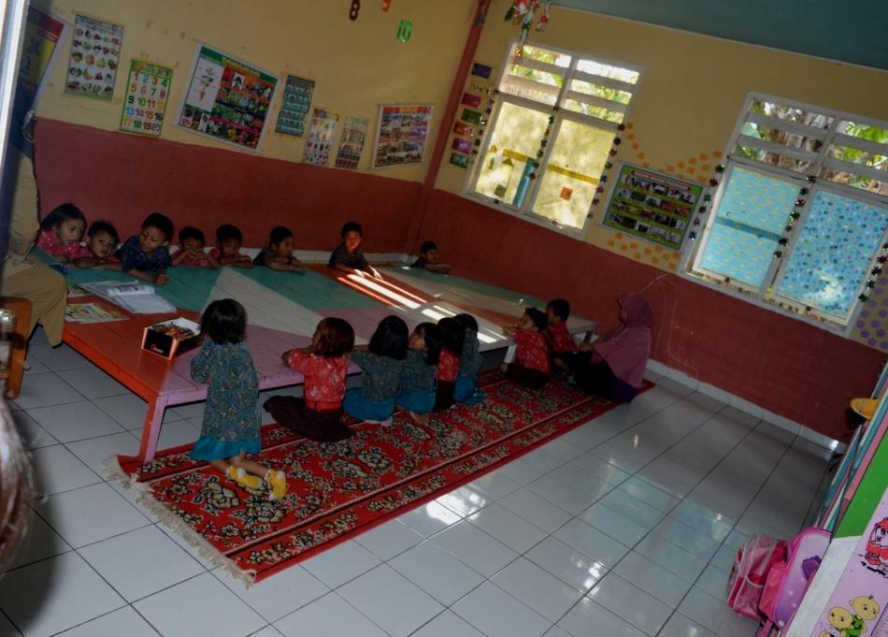
(Suasasa belajar anak didik)
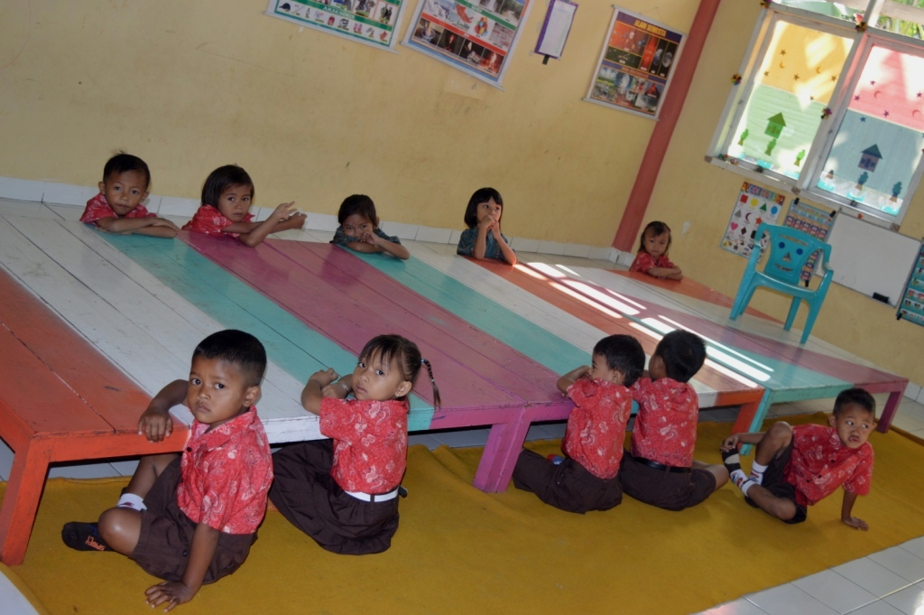
(Suasasa belajar anak didik)
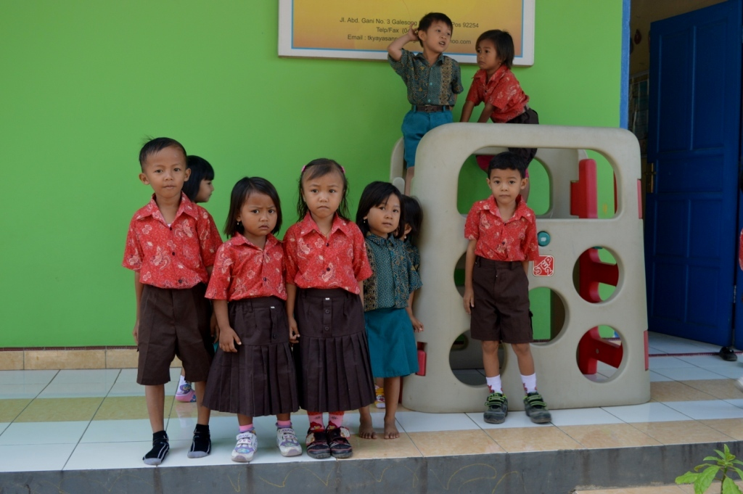
(Suasasa anak didik saat didepan kelas)
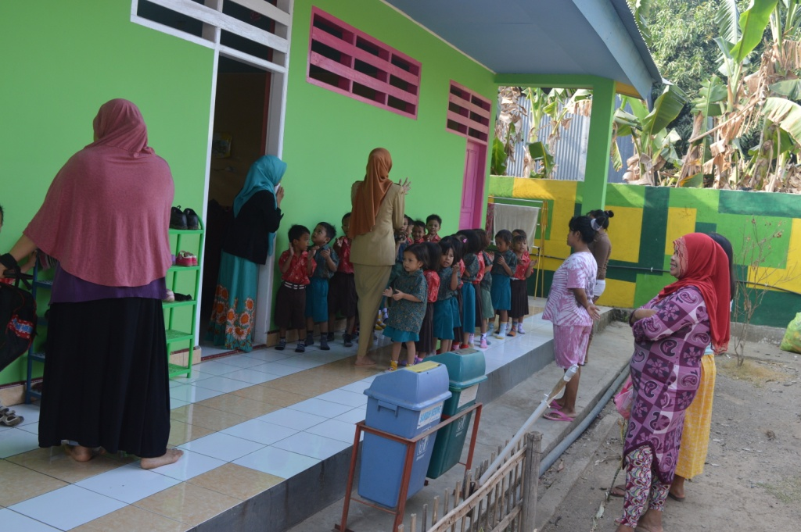
(Suasasa pagi di PAUD Taruna Melati)

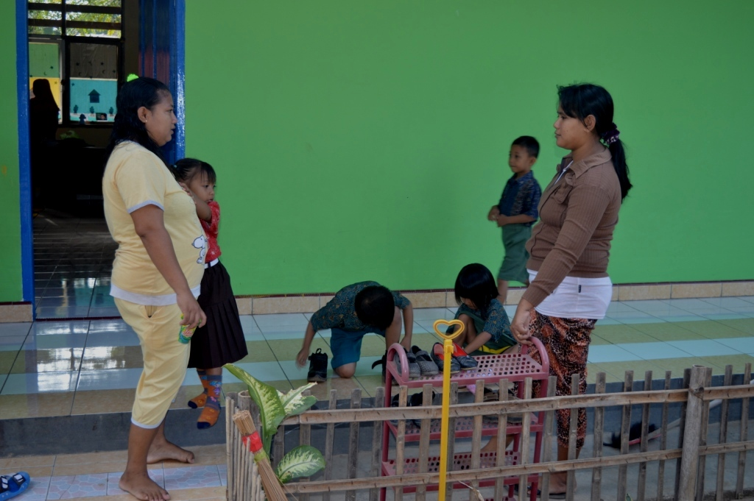
(Orangtua saling berdiskusi tentang perkembangan anak mereka)
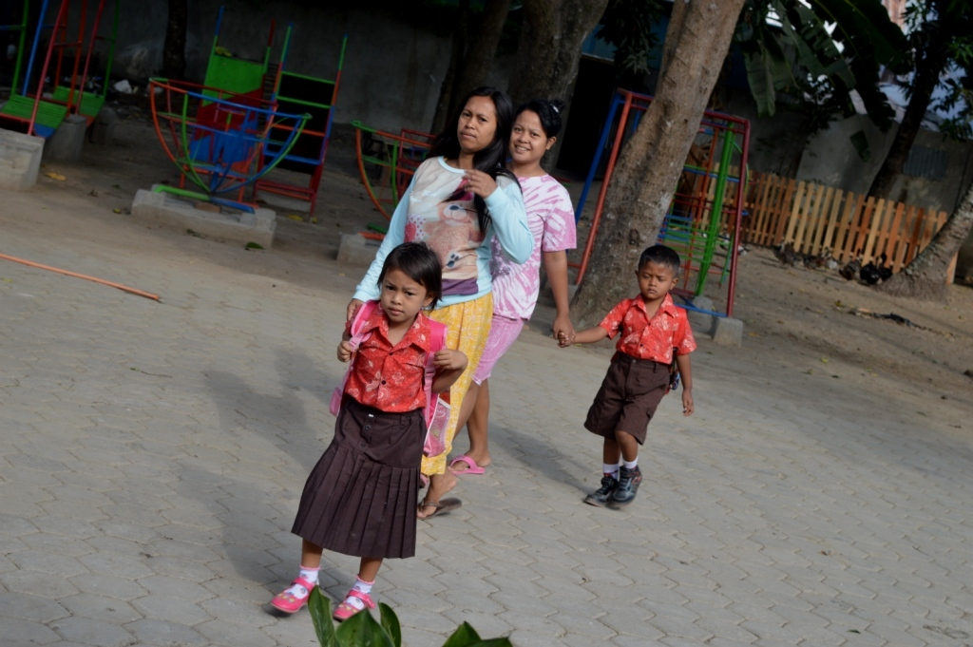
(Suasasa anak didik saat pulang diantar orangtuanya)

